 |   ISTITUTO DI ISTRUZIONE SECONDARIA “DANIELE CRESPI”  Liceo Internazionale Classico e Linguistico VAPC02701R  Liceo delle Scienze Umane VAPM027011  Via G. Carducci 4 – 21052 BUSTO ARSIZIO (VA)  www.liceocrespi.it-Tel. 0331 633256 - Fax 0331 674770 - E-mail: lccrespi@tin.it  C.F. 81009350125 – Cod.Min. VAIS02700D | 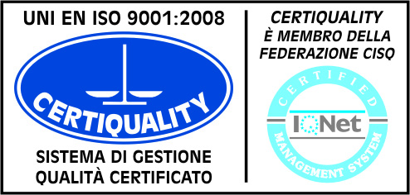  CertINT® 2012

Circ. n 265
WEB Busto Arsizio, 13 gennaio 2014

Agli alunni delle classi 5L 5O

Oggetto: seconda parte corso pomeridiano in preparazione al D.E.L.E. B2
Si informano gli alunni sotto elencati che la seconda parte del corso in preparazione al D.E.L.E. B2 di maggio seguirà il seguente calendario:

dalle 14.30 alle 16.30
Mercoledì 19 marzo Mercoledì 09 aprile
Mercoledì 26 marzo Mercoledì 16 aprile
Mercoledì 02 aprile Mercoledì 30 aprile

CLASSE | COGNOME | NOME | FIRMA
5L | BAROLO | Martina
5L | BETTINZOLI | Chiara
5L | BIANCHI | Martina
5L | CLASADONTE | Ilenia
5L | CRESPI (15/07/1995) | Federica
5L | CRESPI (30/12/1995) | Federica
5L | MAPELLI | Chiara
5L | RAIMONDI | Giulia
5L | ROMAGNOLO | Arianna
5L | ZINGARIELLO | Sara
5O | BETTIN | Noemi
5O | CATTANEO | Monica
5O | DE TOMASI | Laura
5O | PASTORELLI | Nicolò
5O | POZZI | Virginia
5O | RUSSELLO | Annachiara
5O | SCAMPINI | Emma
5O | SILVESTRI | Giulia
5O | SIRONI DE GREGORIO | Francesca
5O | TESSSANDRI | Chiara

Il Dirigente Scolastico
Prof.ssa Cristina Boracchi


